|  |
| --- |
|  |
| Поэтический вернисаж «Рифмы о здоровье» |
|  |
| **Автор материала: Керуль Диана, ученица 8а класс,**  **МБОУ СШ № 1,**  **г. Архангельска** |
| **Руководитель: Куприянович Марина Олеговна,**  **учитель математики**  **высшей квалификационной категории,**  **МБОУ СШ № 1,**  **г. Архангельска** |

г. Архангельск, 2015г

Утро, тапки, щетка, мыло,

Мяч, скакалка, эспандер, сила

Завтрак, каша, чай и фрукты -

Настоящие продукты

Шкаф, одежда, обувь, куртка.

Улица. Темно и жутко.

Школа, раздевалка, класс

Учитель, школьники, всё класс!

Физкультура, бег, игра

Настроение. Ура! Спорт, здоровье

Польза, счастье.

Преодолею все ненастья!

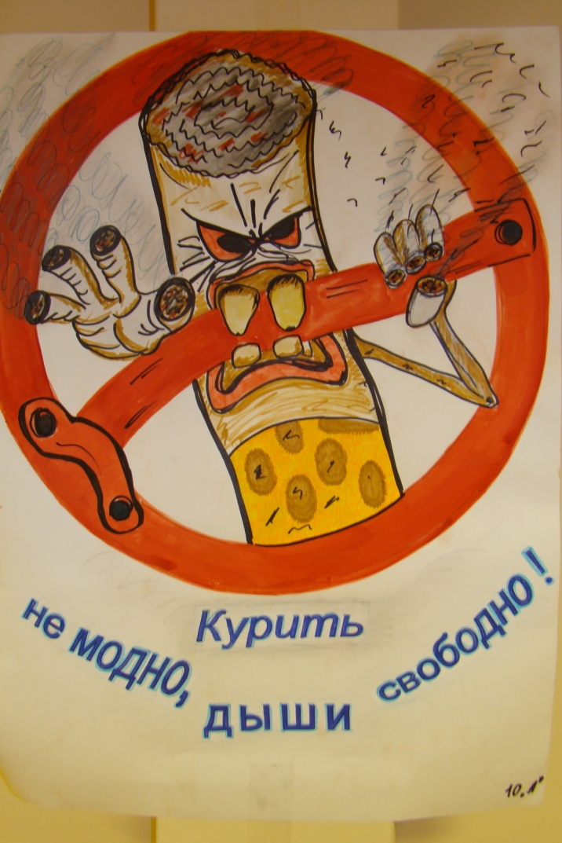

Наш весёлый, дружный класс!

Мы ребята просто класс!

Мы не курим и не пьем

И здоровыми живём!

Спортом занимаемся.

Многим увлекаемся.

Кашу очень любим мы,

Здоровые продукты

Овощи и фрукты

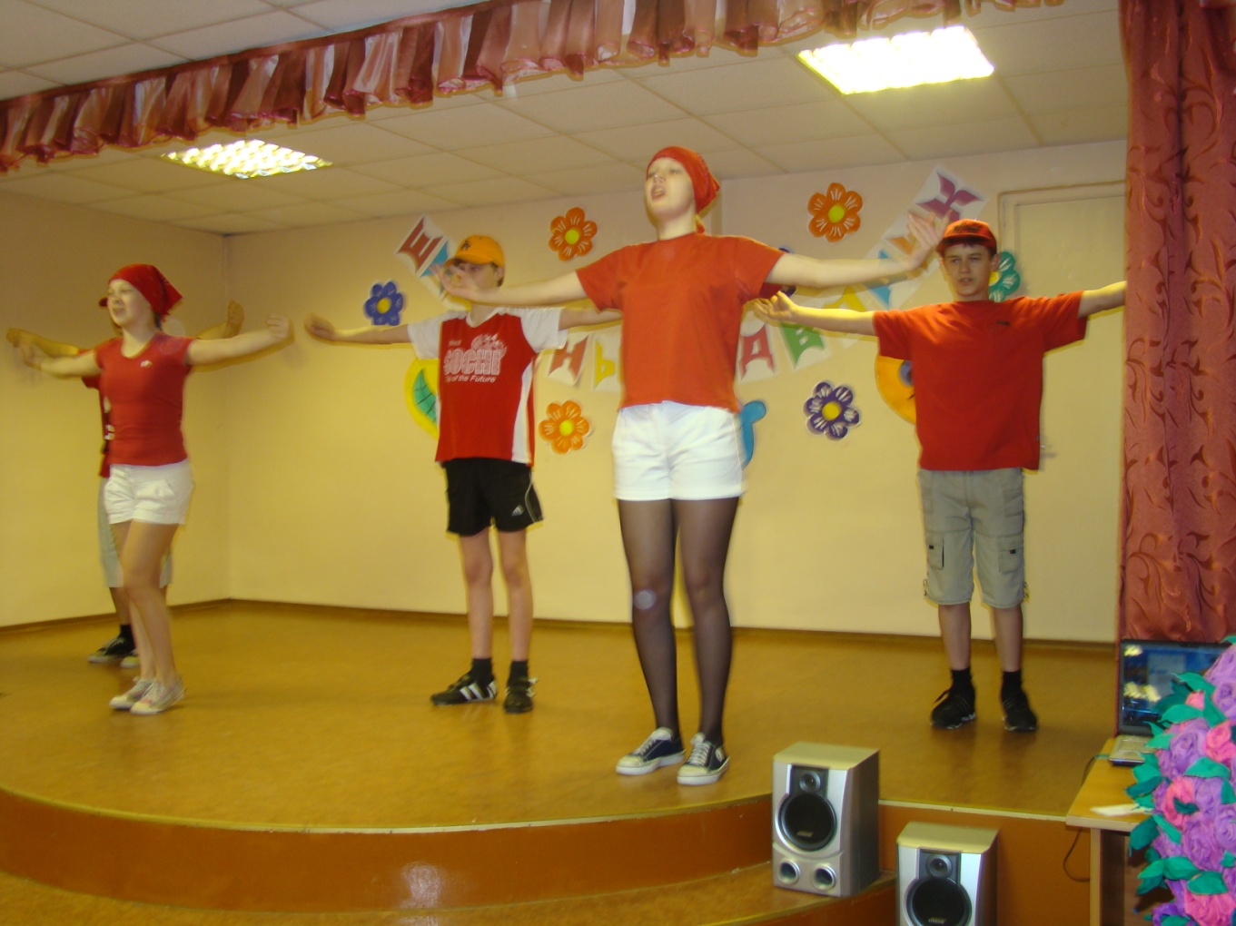

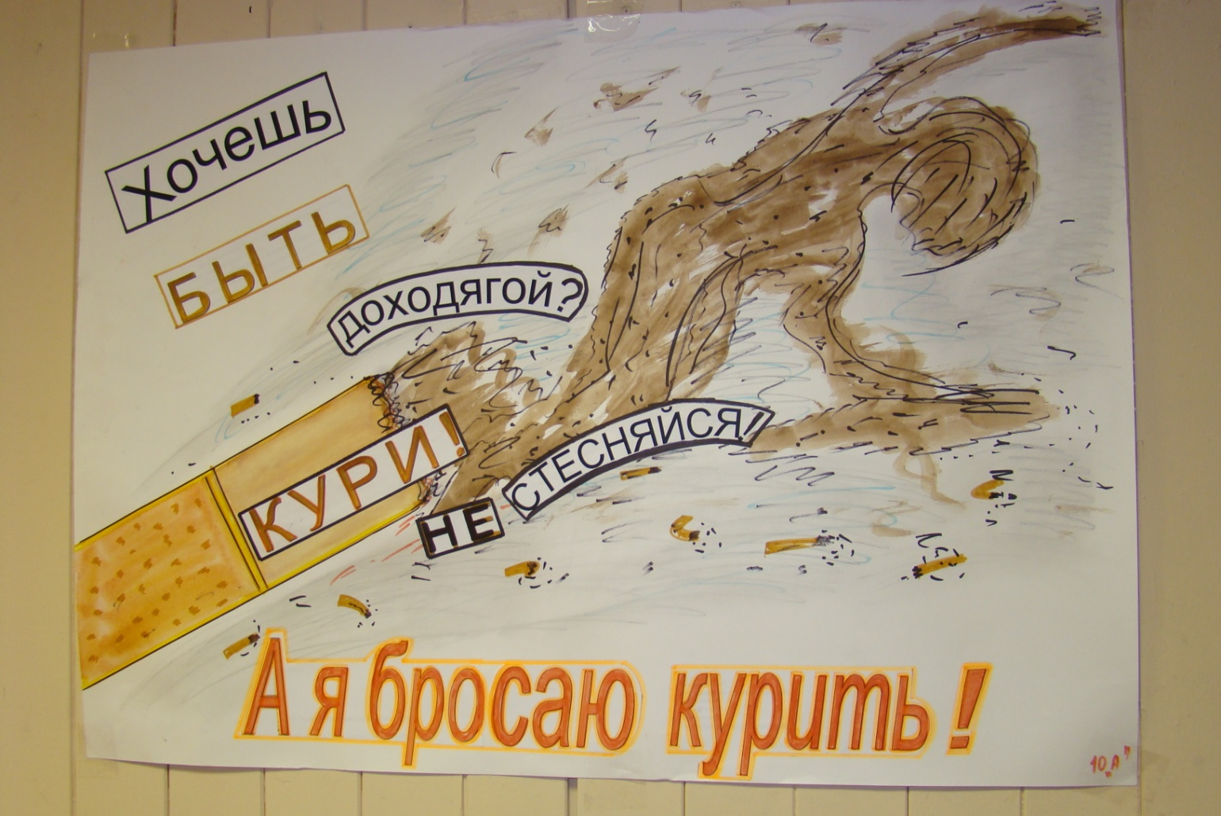

Быстро бежит время  
И черный король на арене  
Он держит власть над тобой  
Когда то он был герой  
Когда то он был спасеньем  
Но время бежит!  
Куда же бежит время?!

И вот зависим ты,  
И сжег ты все мосты,  
Прощайте же мечты!  
Прощай же мирное время!

Борьба, страх, боль...  
И умер давно герой..  
И только сигарета с тобой..  
Да здравствует мир иной!